**Урок 8: Массивы и коллекции**

**Повторение прошлого материала (10 минут):**

“Что мы изучали на прошлом уроке? Кто может напомнить, как работают циклы в Java?”

“Какие виды циклов вы знаете и в чем их различия?”

**Цели и задачи урока:**

“Сегодня мы разберем что такое массивы и коллекции, их отличия и как их использовать в Java”

**Познание нового (25 минут):**

Основные понятия:

1. Что такое массив:

“Массив — это структура данных, которая хранит фиксированное количество элементов одного типа. Элементы массива доступны по индексу, начиная с нуля.”

Пример объявления и инициализации массива:

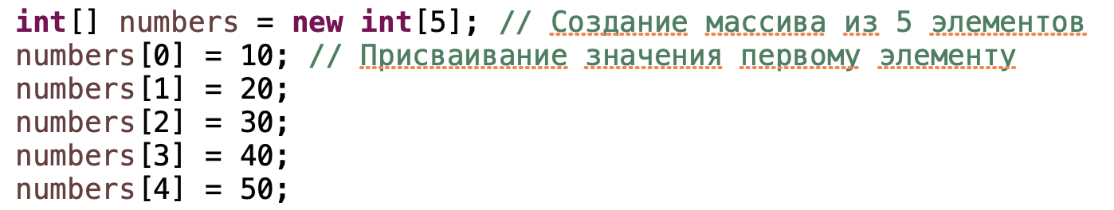

2. Одномерные массивы:

“Одномерные массивы хранят элементы в одном измерении, как список.”

Пример:

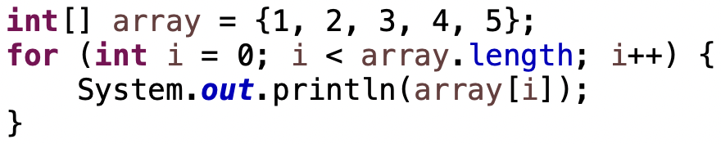

3. Многомерные массивы:

“Многомерные массивы представляют собой массивы массивов, которые можно использовать для хранения данных в нескольких измерениях, например, матрицы.”

Пример двумерного массива:

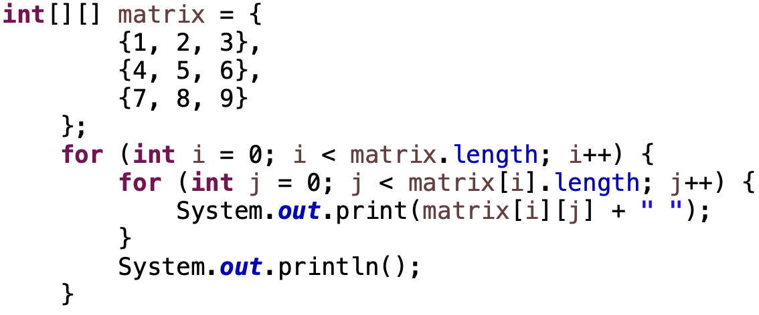

4. ArrayList:

“ArrayList — это класс коллекций из Java Collections Framework, который позволяет хранить динамически изменяемый список элементов. В отличие от массивов, размер ArrayList может изменяться во время выполнения программы.”

Пример использования ArrayList:

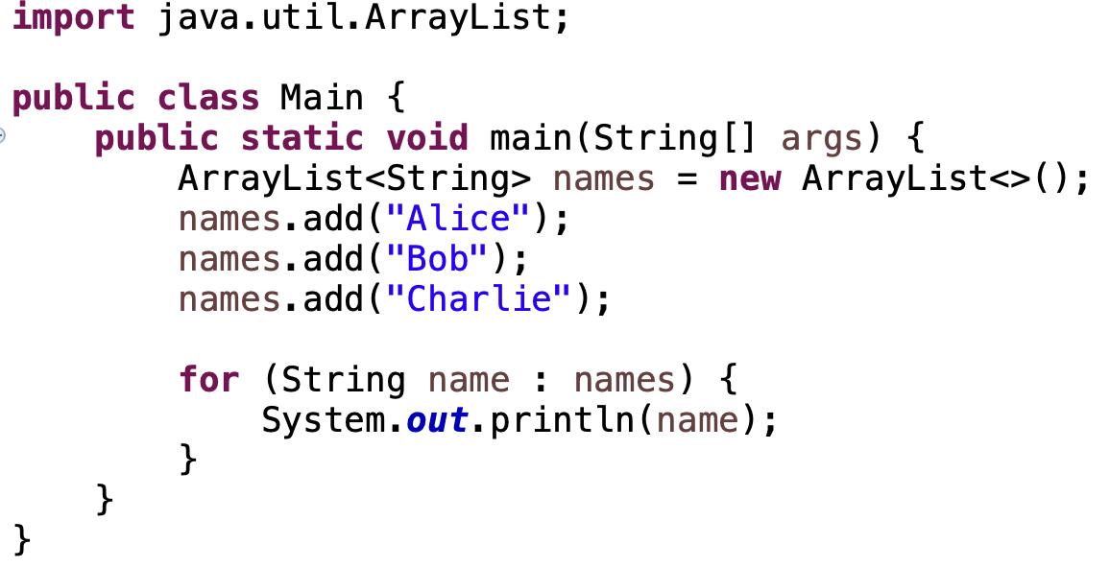

Пример программы:

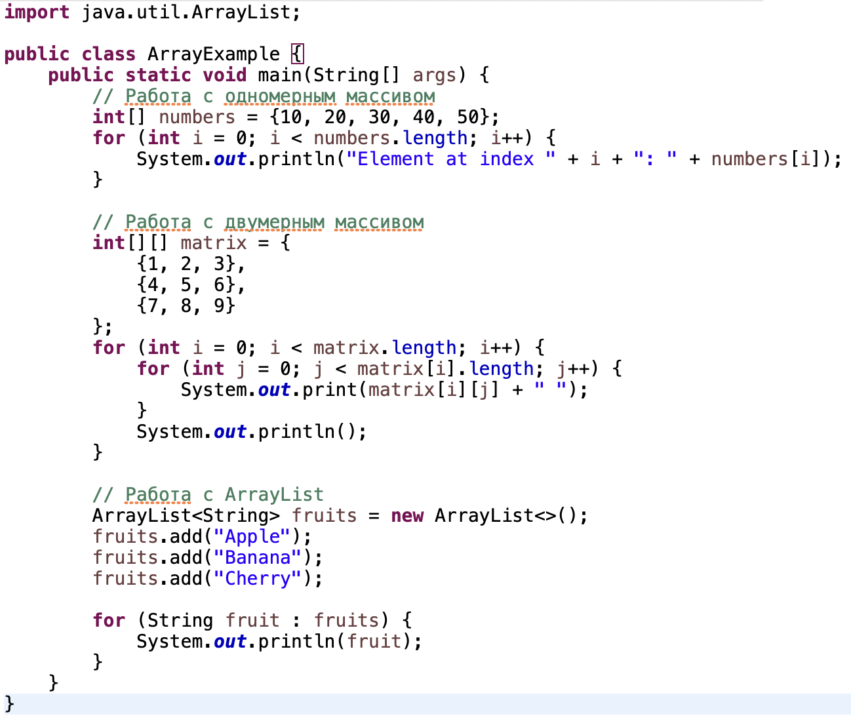

“В этой программе мы работаем с одномерным и двумерным массивами, а также с ArrayList для хранения и вывода элементов.”

**Некомпьютерная активность (10 минут):**

1. Обсуждение:

“Почему массивы и коллекции важны в программировании?”

“Какие преимущества дают коллекции по сравнению с массивами?”

2. Групповая работа:

“Разделитесь на группы по 3-4 человека и обсудите, какие задачи можно решать с использованием массивов и коллекций.”

**Работа над проектом (25 минут):**

“Создайте новый проект и напишите программу, которая включает массивы для хранения оценок студентов и метод для вычисления средней оценки.”

Пример кода:

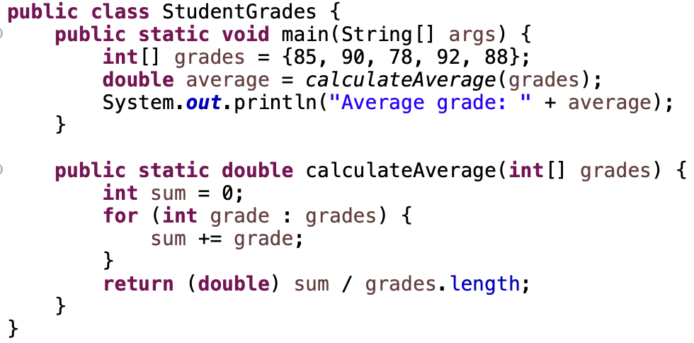

“Мы создали класс StudentGrades, который содержит метод calculateAverage для вычисления средней оценки студентов.”

**Дополнительное задание:**

“Добавьте метод для нахождения максимальной и минимальной оценки.”

Пример кода:

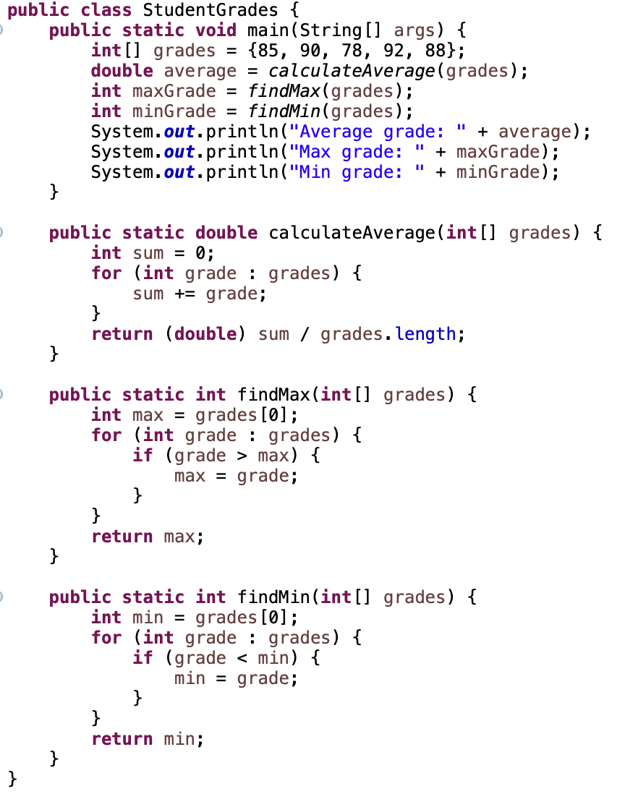

“Мы добавили методы findMax и findMin, которые находят максимальную и минимальную оценку в массиве.”

**Проблемная задача (10 минут):**

“Напишите программу, которая создает ArrayList из случайных чисел и находит сумму всех чисел.”

Пример кода:

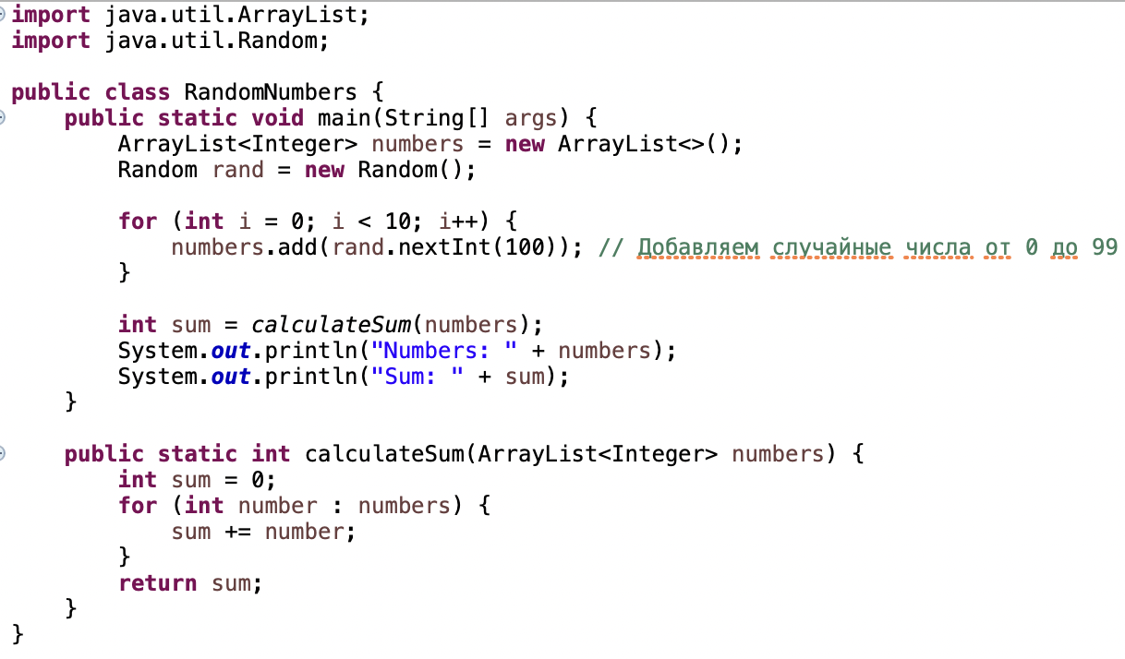

“Мы создали класс RandomNumbers, который генерирует список случайных чисел и вычисляет их сумму с помощью метода calculateSum.”

Решение:

“Используйте класс Random для генерации случайных чисел и метод calculateSum для нахождения их суммы.”

**Рефлексия:**

“Что нового вы узнали сегодня?”

“Какие задачи, использующие массивы и коллекции, показались вам наиболее интересными?”

“С какими трудностями вы столкнулись и как их преодолели?”

Обсуждение выполненного задания:

“Кто хочет показать свой код и результат работы?”

Подведение итогов:

“Сегодня мы изучили массивы и коллекции в Java, научились создавать и использовать массивы и ArrayList, а также писать программы с их использованием. Молодцы, вы отлично справились!”